Фото. ЛДП. Меню на 03.07.2021г.
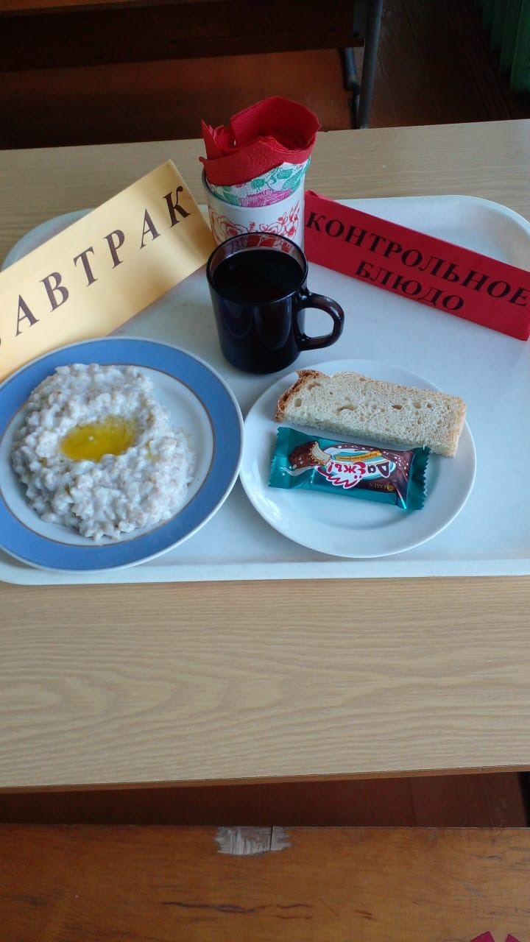
Завтрак
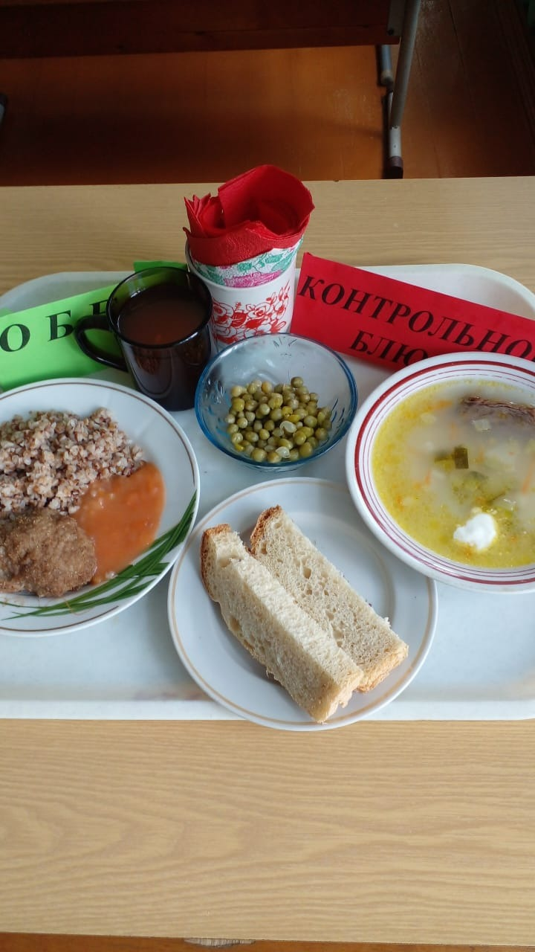
Обед

